Уважаемые родители на период самоизоляции предлагаем вам провести время увлекательно и познавательно вместе с вашими детьми.
Тема третьей недели мая «Опыты и эксперименты».
Задачи: формировать умения детей организовывать собственную деятельность экспериментирования по исследованию свойств и качеств предметов и материалов, обсуждать цель и ход эксперимента с другими детьми; развивать интерес к игровому экспериментированию, к развивающим и познавательным играм; побуждать самостоятельно принимать и ставить познавательные задачи, выдвигать предположения о причинах и результатах наблюдаемых явлений природы, замечать противоречия в суждениях, использовать разные способы проверки предположений: метод проб и ошибок, опыты, сравнительные наблюдения.
Каждые занятия распределены по образовательным областям. В каждой теме вы найдете много интересных развивающих и творческих заданий. Эти задания можно выполнять с детьми в течение недели, повторяя и закрепляя их, проявляя творческий подход к их проведению. Это поможет вам интересно и познавательно провести время с Вашими детьми в период самоизоляции.
Рекомендации для родителей.

Уважаемые родители, большое значение для здоровья и физического развития детей имеет режим дня дома в период самоизоляции. Постоянное время для еды, сна, игр и занятий очень важно для дошкольника.
Режим дня — это система распределения периодов сна и бодрствования, приемов пищи, гигиенических и оздоровительных процедур, занятий и самостоятельной деятельности детей.
Бодрое, жизнерадостное и в то же время уравновешенное настроение детей в большой мере зависит от выполнения режима. Запаздывание еды, сна отрицательно сказывается на нервной системе детей: они становятся вялыми или, наоборот, возбужденными, начинают капризничать, теряют аппетит, плохо засыпают и спят беспокойно.
Одним из не мало важных отличительных признаков воспитания в детском саду от домашнего – является режим жизни. В детском саду все подчинено заранее установленному распорядку. И это несомненный плюс. Ведь такая системность приучает ребёнка к аккуратности, точности, порядку. Правильный прием пищи в одно и то же время способствует росту здорового организма.
Мы предлагаем вашему вниманию примерный режим дня дома:
1. | Пробуждение, утренняя зарядка, водные процедуры, умывание | 7.00-8.00
2. | Завтрак | 8.00-9.10
3. | Игры и занятия дома | 9.10 -10.00
4. | Подвижные игры (при открытых фрамуге, окне или на веранде) | 10.00-12.30
5. | Обед | 12.30-13.20
6. | Дневной сон | 13.20-15.30
7. | Свободное время для спокойных игр и приготовления к полднику | 15.30 -16.00
8. | Полдник | 16.00-16.30
9. | Подвижные игры | 16.30-18.30
10. | Ужин | 18.30-19.00
11. | Свободное время, спокойные игры | 19.00 -21.00
12 . | Ночной сон | 21.00-7.00

1. «Познавательное развитие»
«Насекомые и цветы созданы друг для друга»
Задачи: формировать реалистические представления о природе; показать детям закономерные связи в природе, роль насекомых в этом процессе; вызвать интерес к окружающему миру.
Рекомендации: Проведите с детьми беседу о весне, что природа просыпается и оживает всё вокруг. Начинают цвести цветы, вокруг летают насекомые. Предложите детям поиграть в игру.
Игра «Цветок в ладошке».
-А что вы знаете о весне? Ответы детей:
1. Весной солнце греет уже теплее и день становится длиннее.
2. В лесу появляются цветы-первоцветы-подснежники, крокусы, пролески.
3. На деревьях набухают почки и появляются первые листочки.
4. Из-под земли пробивается первая травка.
5. Возвращаются из тёплых краёв перелётные птицы, которые строят гнёзда и высиживают птенцов.
6. Просыпаются после долгой зимы насекомые.
7. Заканчивается зимняя спячка зверей-из берлоги выходит медведица с подросшими медвежатами.
8. У волчицы, лисицы, зайчихи, ежихи, появляются малыши.
9. У белки и зайца изменяется цвет шерсти.
-А вот что происходит с цветами и насекомыми рассказывают родители.
Весной каждый год случается чудо: из семян вырастают ростки с крошечными листьями и маленькими корешками. Благодаря солнцу и дождю ростки становятся все больше и больше и превращаются в разные растения. Вскоре появляются бутоны и со временем раскрываются и превращаются в прекрасные цветы.
Внутри цветов – запасы сладкого нектара. Именно за нектаром сюда собираются насекомые. Есть цветы, у которых нектар расположен близко, к ним летят жуки и мушки с коротким хоботком. Если нектар расположен глубоко, цветок окружают пчелы, шмели и бабочки. Они высасывают нектар длинным прозрачным хоботком, словно пьют через соломинку сладкий коктейль.
В благодарность за вкусное угощение насекомые делают цветам очень доброе дело. Когда пчелы хотят достать нектар из цветка – на брюшко, лапки и спинку попадают мельчайшие частицы пыльцы. Пыльца нужна растениям для опыления, чтобы появились семена и плоды. Если бы не было пчел, шмелей, мух и других насекомых – опылителей, то не росли бы яблоки и груши, вишни и сливы, абрикосы и черешни. Мы никогда бы не знали, что такое помидоры и огурцы, арбузы и дыни. Цветы без насекомых просто не могут существовать.
Подберите иллюстрации о насекомых. Рассмотрите их, побеседуйте с ребёнком.
Выучите с детьми пальчиковую гимнастику: «Жучок»
Этот маленький жучок Перебираем пальцами по ступням
По земле гуляет,
Листик сладенький найдёт Щипаем ступни
И его кусает.
Чтоб ещё листочек съесть,
Хочет он повыше влезть. Перебираем пальчиками по ногам (со ступней, до коленей)
Этот маленький жучок Перебираем пальцами по коленям
По траве гуляет.
Этот маленький жучок
По кустам гуляет.
Этот маленький жучок
Выше залезает, Перебираем пальцам по животу
Вот он ямочку нашёл, Перебираем пальцами по груди
Лёг и отдыхает. «Жучок заползает» в ямочку на плече у шеи
Он не будет вас кусать, Пальчики сжимаем в кулаки
Хочет он чуть-чуть поспать.
Опускаем голову вниз, глаза зарываем
«Что мы знаем об электричестве?»
Задачи: познакомить детей с электричеством, историей его открытия; развивать у детей изобретательность; о безопасном поведении с электрическими приборами.
Рекомендации: Провести беседу с ребёнком по вопросам «Что такое молния? Откуда человек получает электричество? Как бы мы жили, если бы не было электричества?" и т.д.
Попробуйте провести с детьми эксперимент «Почему горит фонарик»
Цель: уточнить представления детей о значении электричества.
Дидактическое упражнение «Назови правила обращения с электрическими приборами».
Описание :Мы с тобой говорили, что в дом электричество поступает по проводам. Но я могу зажечь карманный фонарик и без проводов. Откуда в нем электричество? (В нем есть батарейки.) Значит, в батарейках есть электричество?
• Надо это проверить. Берем батарейку (крона) и прикрепляем к ней лампочку от карманного фонарика.
Почему загорелась лампочка? (Батарейки хранят электроэнергию.) Я изобрел необычную батарейку.
Хотите ее увидеть?
• Я беру чистый сухой лимон. Вставляю в лимон скрепку и прикручиваю к скрепке один проводок. Другой провод я втыкаю в лимон чуть подальше от скрепки. А чтобы легче было воткнуть провод, проткну в этом месте лимон иголкой. Теперь два свободных конца провода прикладываю к контактам лампочки.
Что произошло? Почему лампочка загорелась?
А теперь попробуй сам(а) сделать такую же, как у меня, батарейку.
2. «Речевое развитие»
«Чтение стихотворения А.Барто «Верёвочка»
Задачи: Воспитывать чуткость к стихотворениям, любовь к поэзии и способность внимательно слушать. Развивать у детей связную речь, выразительность речи, непроизвольную память и воображение. Формировать умение выразительно, с естественными интонациями рассказывать стихотворение наизусть.
Рекомендации: Сначала расскажите об авторе стихотворения. А. Л. Барто детская писательница. Она очень любит писать стихотворения для детей. Затем прочитайте стихотворение «Верёвочка». Поговорите с ребёнком о чём это стихотворение, попробуйте по картинке рассказать о чём оно. Затем выучите отрывок стихотворения.
Предлагаем почитать детям:
Чтение и пересказ рассказа: М. Пришвина «Золотой луг»; чтение рассказов из книги: Э. Ши-ма «Жук на ниточке»; басни И. Крылова «Стрекоза и муравей»; сказки «Медведь и комар»; стихо-творения В. Пальчинскайте «Муравей»; произведений К. Чуковского «Муха – цокотуха», «Тараканище», Н.Носов «Приключения Незнайки и его друзей»
3. «Художественно – эстетическое развитие»
Рисование «Насекомые на полянке».
Задачи: : формировать умение изображать насекомых разными способами;; воспитывать любовь и бережное отношение к природе.
Рекомендации: Сначала предложить ребёнку понаблюдать за насекомыми на улице, затем рассмотреть картинки и иллюстрации с изображением насекомых. Потом предложите нарисовать любое насекомое .
Конструирование из бумаги: «Бабочка» в технике оригами.
Задачи: развивать интерес к оригами, как виду деятельности; развивать умение выполнять фигуру бабочки способом оригами по инструкции родителя ;закреплять знания о геометрических фигурах (квадрат); развивать самостоятельность, творческие способности, фантазию, воображение; мелкую моторику рук
Рекомендации: Рассматривание картинок «Насекомые», «Бабочки»; беседы, загадывание загадок, чтение художественной литературы, стихотворений о насекомых и бабочках.
Предложите ребёнку сконструировать бабочку, взяв имеющуюся дома цветную бумагу, картон. Может быть ребёнок предложит сконструировать какой - либо сюжет, придуманный им самим, главное, чтобы это соответствовало тематике.

Схема складывания бабочки.
Складываем квадрат по диагонали, получаем треугольник. Линию сгиба хорошо проглаживаем.
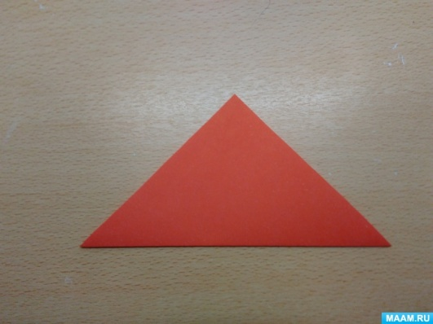
Раскрываем заготовку, расправляем линию сгиба. Переворачиваем листок и снова складываем по диагонали.
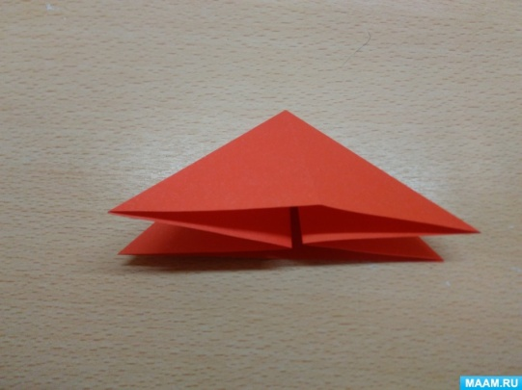
Разворачиваем лист и складываем внутрь два боковых треугольника.
Теперь подгибаем верхние уголки вверх. Уголки должны сомкнуться в верхней части заготовки.
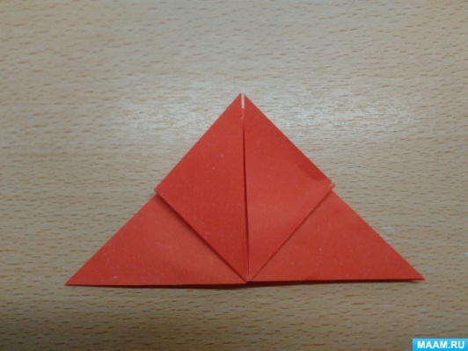
Переворачиваем заготовку и заворачиваем нижний угол вверх.
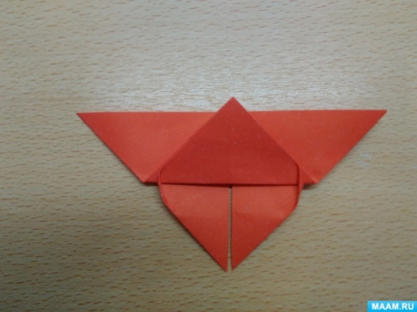
Опять переворачиваем и загибаем вверх выступающий уголок.
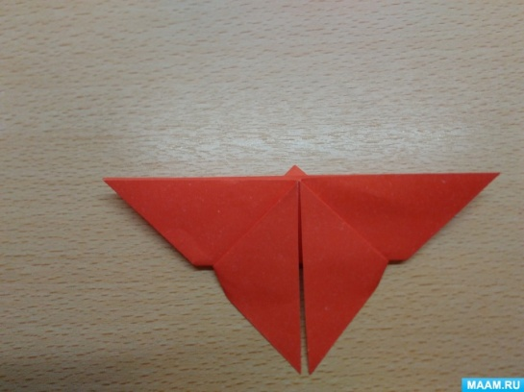
Перевернув бабочку, мы видим готовые крылышки, немного сгибаем их к центру.
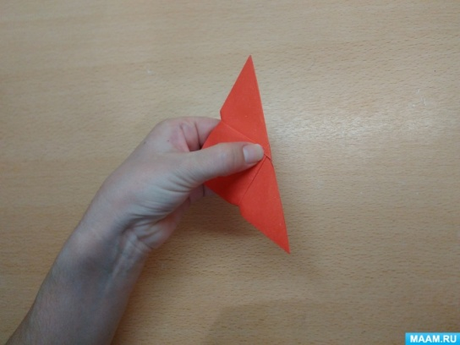
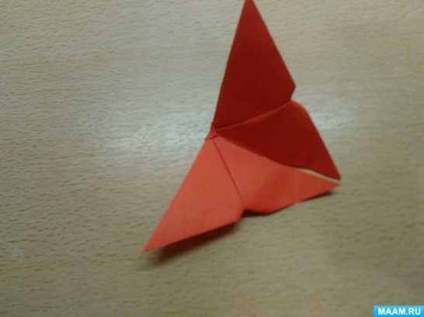
Бабочка готова, осталось подогнуть кончики крыльев.
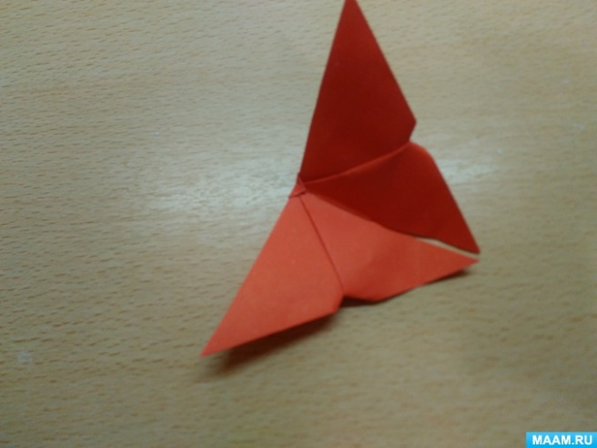
А сейчас мы будем украшать нашу бабочку узорами и фигурами – треугольниками, кружочками.
Лепка: «Аквариум с рыбками»
Задачи: Передавать в лепке особенности формы рыб, соблюдать пропорциональность между частями изображения. Закреплять умение раскатывать тесто между ладонями, совершенствовать приемы оттягивания, прищипывания. Развивать мелкую моторику, словарный запас, усидчивость, творческие способности.
Рекомендации: Поговорить с ребёнком о рыбах, какие они бывают и где обитают, что кроме рыб обитает в море, реке, озере. Рассмотреть картинки с рыбками, какие они и предложить слепить свой аквариум с рыбками
Например:
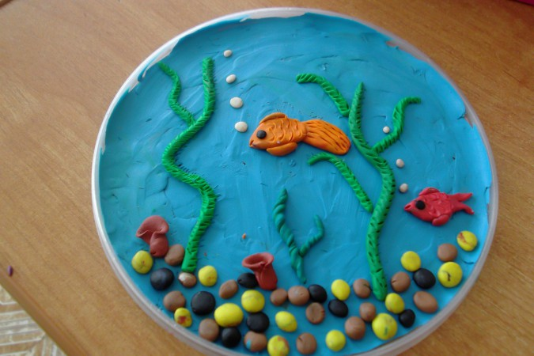
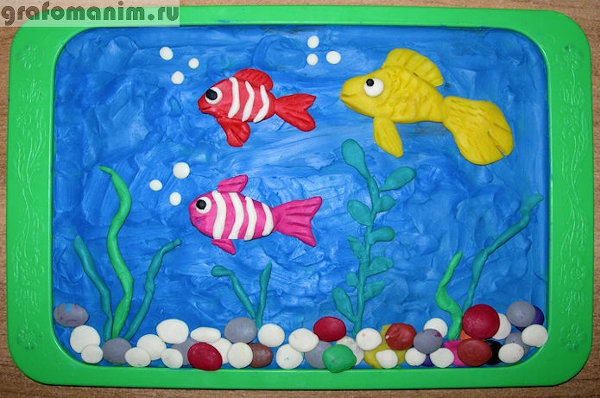
У вас может быть свой вариант аквариума.
4. «Физическое развитие»
Пальчиковая гимнастика
«ДОМИК»
Под грибом - шалашик-домик, (Ладони шалашиком)
Там живет веселый гномик. (Постучать кулаком одной руки о
Мы тихонько постучим, ладонь другой руки)
В колокольчик позвоним. («Звоним в колокольчик»)
Двери нам откроет гномик,
Станет звать в шалашик-домик.
В домике дощатый пол, (Ладони ребром прижаты друг к другу)
А на нем - дубовый стол. (Показываем стол)
Рядом - стул с высокой спинкой (Показываем стул)
На столе - тарелка с вилкой. (Ладонь левой руки направлена
И блины горой стоят - вверх (тарелка), правая рука (вилка):
Угощенье для ребят. ладонь направлена вниз,
четыре пальца выпрямлены
и слегка разведены в стороны, а большой прижат к ладони)

«МАРТЫШКИ И КНИЖКИ»
Две проказницы мартышки (Выполнять движения,
Полистать любили книжки. соответствующие тексту)
Потрясти их, полизать
И как будто почитать.
Ловко принялись за дело (Показать руками «очки»)
И очки они надели.
К носу книжку поднесли, (Две ладошки приблизить к лицу)
Вдруг подальше отвели. (Ладошки отдалить от лица)
Ничего в очках не видно.
И мартышкам так обидно! (Вытираем щечки, «слезы»)
5. «Социально – коммуникативное развитие»

Игра «Магазин» (покупка продуктов в магазине).
Сюжетно – ролевая игра «Больница»
Оборудование: куклы, машина «Скорая помощь», игр. мед инструменты, белый халат для врача и аптекаря, атрибуты, игрушечные телефоны, игрушки - заменители.
Трудовые поручения:
«Навести порядок в шкафу с вещами»
«Помощь взрослым в уборке дома»

Игры для развития детей 5-6лет

Игры-шутки
В барыню
Суть игры состоит в том, чтобы не употреблять слова: «черный», «белый», «да», «нет». Играющие садятся друг против друга, и ведущий, выбранный по жребию, начинает речитативом:
— К нам барыня пришла,
Голик принесла,
Голик да веник,
Сто рублей денег,
Она наказала,
Строго приказала:
Не смеяться, не улыбаться,
Губки бантиком не делать,
Черно с белым не носить,
«Да» и «нет» не говорить!
— Вы поедете на бал?
— Поеду, конечно.
— А какое платье наденете:
Белое, черное?
— Голубое!
— Что вы, что вы: сейчас это не модно, засмеют.
— Пусть засмеют!
— Что с вами? Вы больны?
— Нет, здорова! Ведомый попал в западню.
Указания к проведению: в эту игру играют вдвоем. Когда ведомый ошибается, играющие меняются ролями и игра продолжается.
«Черного» и «белого» не говорить, «да» и «нет» не повторять
(вариант)
Содержание игры то же. Меняются диалоги водящего с играющими:
— Какая у тебя шляпа?
— Синяя.
— Как синяя? Она белая.
— Зеленая.
— Как зеленая? Да она вовсе черная.
— Голубая.
— Вот как, голубая? Шляпа-то голубая? Совершенно белая.
— Нет не белая, а черная.
Ответивший так должен быть «наказан» дважды за слова «нет» и «черный». Или спрашивают так:
— Есть ли у тебя рога?
— Есть.
— Неужели есть?
— Имею.
— Так, стало быть, и хвост у тебя есть?
— Хвоста не имею.
— Хвоста нет, а рога есть, так кто же ты такой?
— Человек.
— Нет, не человек, а без хвоста животное с рогами.
— Нет, человек.
И отвечающий платит фант.
Указания к проведению: в эту игру лучше играть втроем, вчетвером. Важно соблюдать правила: тот, кто произнесет запретное слово, отдает фант. После диалога водящего со всеми участниками игры фанты разыгрываются и выбирается новый водящий.

Игры-прятки
Холодно - горячо
Один из играющих выходит, другие прячут предмет где-нибудь тут же в комнате.
Затем приглашают водящего и предлагают найти спрятанную вещь. Во время поиска игроки предупреждают водящего: «тепло», «горячо», если он приближается к предмету; «холодно», если удаляется от него.
Предупреждать можно не только словами: тихой или громкой игрой на фортепьяно, звоном колокольчика. Когда вещь найдена, выбирается новый водящий.

Игры-соревнования
Король в плену
Двое играющих поочередно кладут руку на руку партнера, считая до девяти, затем наиболее быстрый игрок хватает медлительного и говорит: «Король в плену».
Указания к проведению: количество игроков всегда постоянно — 2 человека. Необходимо соблюдать правила: нельзя задерживать руку партнера, нельзя класть обе руки подряд. Чтобы играть было интереснее, можно изменять темп счета, то ускоряя, то замедляя его.
В цапки
Водящий вытягивает вперед руку ладонью вниз. Каждый игрок ставит под ладонь свой указательный палец. Водящий говорит:
Под моею крышей
Собралися мыши,
Заяц, белка, жаба
Цап!
Или:
Под моею крышей
Жили-были мыши.
Чижик, котик, жаба
Цап!
Или:
На горе стояли зайцы
и кричали: «Прячьте пальцы!»
Цап!
При последнем слове все должны быстро убрать пальцы. Чей палец схвачен, тот выбывает из игры.
Указания к проведению: в эту игру можно играть вдвоем, втроем, вчетвером. Вначале лучше играть вдвоем с ребенком. Водящим должен быть взрослый. Он показывает, как можно изменить темп приговорки, чтобы отвлечь играющих, перехитрить их. Когда ребенок освоится в парной игре, можно увеличить количество участников. Игра развивает быстроту реакции у детей.

Игры с подражанием
Мартышки
С помощью жребия выбирают водящего. Он показывает множество забавных движений. Остальные (мартышки), сидящие напротив него, должны в точности воспроизвести их. Если кто-то из играющих повторит движение неверно или пропустит его по рассеянности, платит фант.
Стуколка (вариант)
Играющие садятся за стол, положив на него руки. Водящий говорит: «Стучать» — все начинают пальцами стучать по столу; «Спокойно» — прекращают стучать и кладут руки на стол; «Вверх» — поднимают пальцы над столом; «Вниз» — прячут под стол. Водящий делает движения, которые называет 4—5 раз, затем начинает путать, называя одни, а показывая другие. Играющие же должны выполнять названные движения. Кто ошибается — платит фант.

Игры-загадки для детей
В шепоток
Жеребьевкой выбирают водящего. Ему завязывают глаза и ставят к порогу. К нему подходит один играющий и шепчет что-нибудь на ухо. Водящий должен отгадать, кто это.
Указания к проведению: минимальное количество участников игры — 3 — 4 человека. Игроки могут шептать смешные слова, чтобы отвлечь водящего, рассмешить его. Если он не узнал игрока, ему шепчут по очереди все остальные. Водящим становится тот, чей шепоток угадали.
Угады
Водящего просят закрыть глаза (выйти за дверь). Спрятав какую-нибудь вещь в руках одного из играющих, водящему предлагают открыть глаза (войти) и поискать спрятанный предмет. Он подходит к каждому, старается по выражению лица узнать, у кого вещь. Игрок, которого водящий разгадает, занимает его место.
Указания к проведению: в игре могут участвовать 3 — 4 человека. Правила: водящий делает только один выбор, если не угадал, вещь перепрятывают, а он опять ищет. Игра продолжается до тех пор, пока не надоест.

